Bosquejo de las interfaces
Se creó como producto de los sprints bosquejos de la interfaz de la aplicación que hace referencia al proyecto:
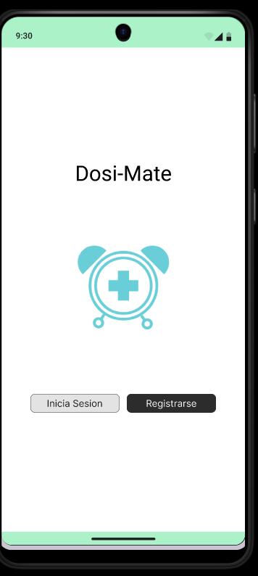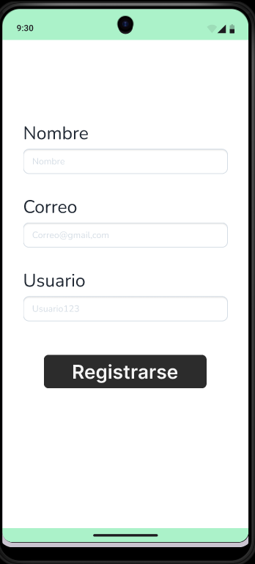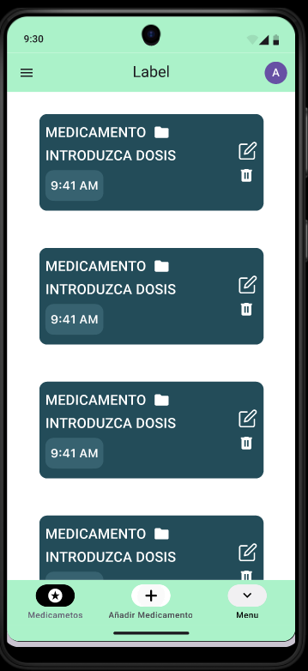
Estas primeras tres pantallas hacen referencia a la parte del log in y de la pantalla principal donde se pueden observar los recordatorios.
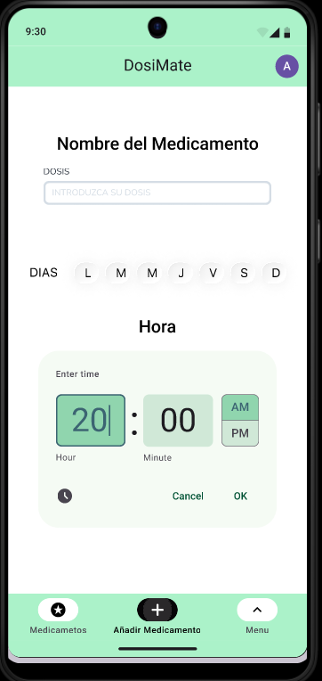
Esta pantalla hace referencia a la pantalla de añadir y editar los recordatorios ya existentes.
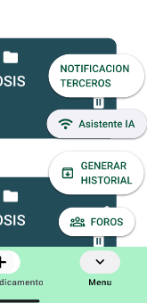
Esta parte de la interfaz despliega el menú flotante, donde se pueden ver el resto de las funciones de la aplicación.
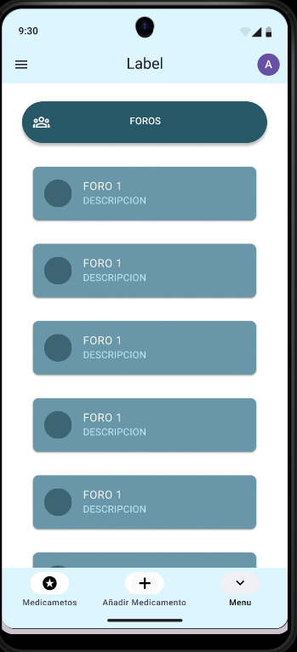

Esta parte de la interfaz hace referencia al apartado de monitoreo a distancia.
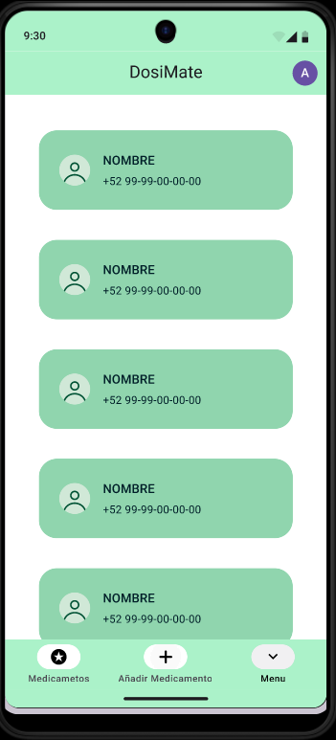
Esta parte de la interfaz muestra el apartado de asistente de IA.
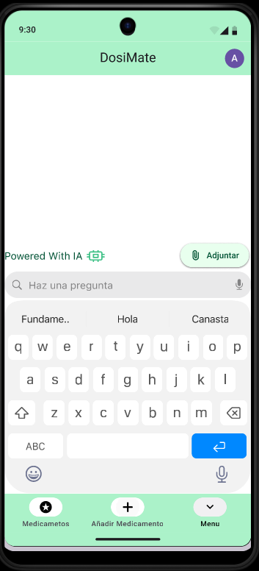
Estas secciones de la interfaz es una simulación de como se deberían de visualizar las alarmas y notificaciones de la aplicación en condiciones normales.
